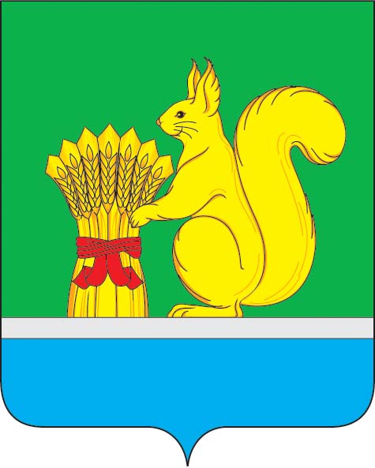
АДМИНИСТРАЦИЯ УРЖУМСКОГО МУНИЦИПАЛЬНОГО РАЙОНА
ПОСТАНОВЛЕНИЕ
28.10.2022 № 890
г. Уржум, Кировская область

О внесении изменений в постановление администрации Уржумского муниципального района от 25.01.2021 № 58

В соответствии со статьей 41 Устава муниципального образования Уржумский муниципальный район Кировской области, администрация Уржумского муниципального района ПОСТАНОВЛЯЕТ:
1. Внести в постановление администрации Уржумского муниципального района от 25.01.2021 № 58 «Об уполномоченных органах администрации Уржумского муниципального района на получение и использование субвенций, субсидий и иных межбюджетных трансфертов, предоставленных бюджету Уржумского муниципального района из областного бюджета» следующие изменения:
Дополнить пункт 2.2. подпунктом 2.2.10. следующего содержания:
«2.2.10. На предоставление бесплатного горячего питания детям мобилизованных граждан.».
2. Контроль за исполнением настоящего постановления возложить на заместителей главы администрации Уржумского муниципального района по соответствующим направлениям.
3. Настоящее постановление вступает в силу с момента подписания и распространяется на правоотношения, возникшие с 01.10.2022 года.

И.о. главы администрации Уржумского
муниципального района С.Н. Хабибуллина

